**TRƯỜNG ĐẠI HỌC CÔNG NGHIỆP HÀ NỘI KHOA CÔNG NGHỆ THÔNG TIN**

**======***======**



BÁO CÁO BTL THUỘC HỌC PHẦN

PHÂN TÍCH ĐẶC TẢ CÁC YÊU CẦU PHẦN MỀM

PHÂN TÍCH ĐẶC TẢ CÁC YÊU CẦU WEBSITE ANTA.COM.VN

GVHD: Ths Nguyễn Thị Thanh Huyền Nhóm – Lớp: 10 - 2024IT6097002

Thành viên: Trần Trọng Hiếu

Vũ Minh Hạnh

Hồ Huy Khánh

Nguyễn Văn Thuần

Hà Nội, Năm 2025

**LỜI MỞ ĐẦU**

Trong bối cảnh thương mại điện tử ngày càng phát triển, việc sở hữu một website chuyên nghiệp và thân thiện với người dùng là yếu tố quan trọng để nâng cao trải nghiệm khách hàng và tối ưu hóa hoạt động kinh doanh. Website **ANTA.COM.VN** được xây dựng nhằm đáp ứng nhu cầu mua sắm trực tuyến, cung cấp thông tin sản phẩm, chương trình khuyến mãi, và các dịch vụ hỗ trợ khách hàng của thương hiệu ANTA tại Việt Nam.

Tài liệu **"Phân tích đặc tả các yêu cầu website ANTA.COM.VN"** được biên soạn với mục đích làm rõ các yêu cầu về tính năng, giao diện, hiệu suất và bảo mật của hệ thống. Việc đặc tả yêu cầu chi tiết sẽ giúp đảm bảo quá trình thiết kế và phát triển website được thực hiện đúng định hướng, đáp ứng nhu cầu của người dùng và phù hợp với chiến lược kinh doanh của ANTA.

Tài liệu này sẽ bao gồm các nội dung chính sau:

Tổng quan về hệ thống

Các yêu cầu chức năng

Các yêu cầu phi chức năng

Mô hình dữ liệu và quy trình hoạt động

Yêu cầu về bảo mật và hiệu suất

Hy vọng rằng tài liệu này sẽ cung cấp thông tin chi tiết và hữu ích cho các bên liên quan trong quá trình phát triển và vận hành website **ANTA.COM.VN**.

Nhóm chúng em xin gửi lời cảm ơn chân thành đến cô Nguyễn Thị Thanh Huyền – Giảng viên bộ môn Phân tích và đặc tả yêu cầu phần mềm, Trường Đại học Công Nghiệp Hà Nội, đã tận tình hướng dẫn và cung cấp nhiều kiến thức quý báu giúp nhóm hoàn thành bài tập này.

MỤC LỤC

Chương 1. Khảo sát hệ thống 4

1.1 Khảo sát sơ bộ 4

1.1.1 Mục tiêu 4

1.1.2 Phương pháp 4

1.1.3 Kết quả sơ bộ 10

1.1.4 Các tài liệu thu thập được 11

1.2 Khảo sát chi tiết 15

1.2.1 Hoạt động của hệ thống 15

1.2.2 Các yêu cầu chức năng 16

1.2.3 Các yêu cầu phi chức năng 17

Chương 2. Mô hình hóa dữ liệu 19

2.1. Các yêu cầu về dữ liệu 19

2.2. Biểu đồ thực thể liên kết mức logic 20

2.3. Thiết kế bảng ở thực thể liên kết mức vật lý 21

2.4. Biểu đồ thực thể liên kết mức vật lý 26

Chương 3. Mô hình hóa chức năng 27

3.1. Biểu đồ use case 27

3.1.1. Biểu đồ use case 27

3.1.2. Biểu đồ use case phía front end 28

3.1.3. Biểu đồ use case phía back end 30

3.2. Mô tả chi tiết các use case 32

3.2.1. Mô tả use case đặt hàng (Hồ Huy Khánh) 32

3.2.2. Mô tả use case bảo trì sản phẩm (Nguyễn Văn Thuần) 33

3.2.3. Mô tả use case xem danh mục sản phẩm (Vũ Minh Hạnh) 34

3.2.4. Mô tả use case quản lý thông tin cá nhân (Trần Trọng Hiếu) 36

# Chương 1. Khảo sát hệ thống

* 1. **Khảo sát sơ bộ**
     1. **Mục tiêu**

- Tìm hiểu và nghiên cứu hoạt động của website <https://anta.com.vn/> nhằm xây dựng hệ thống phần mềm hỗ trợ bán sản phẩm thời trang và thể thao trực tuyến.

- Lên kế hoạch khảo sát, thu thập ý kiến khách hàng về trải nghiệm mua sắm, giao diện website và các tính năng hỗ trợ.

- Phân tích mô hình hóa dữ liệu để tối ưu hóa hệ thống quản lý sản phẩm, đơn hàng và khách hàng.

- Kiểm tra tính năng tìm kiếm để đảm bảo cho người dùng có thể tìm kiếm sản phẩm và dịch vụ theo ý muốn.

- Đánh giá tính năng thanh toán trực tuyến và các hình thức vận chuyển để đảm bảo an toàn cho người dùng khi mua hàng trực tuyến.

- Đánh giá chức năng về phương thức liên hệ , hướng dẫn mua hàng - chính sách hoàn trả hàng cho khách hàng , các điều khoản dịch vụ liên quan nhằm cải thiện chất lượng mua sắm trực tuyến của khách hàng.

- Đầy đủ hóa chức năng đánh giá và phản hồi để đề xuất cải tiến và cải thiện chất lượng dịch vụ sản phẩm cho người dùng.

- Đánh giá mức độ cạnh tranh của Anta so với các đối thủ cạnh tranh trên thị trường.

* + 1. **Phương pháp**
       - Phỏng vấn

**Kế hoạch phỏng vấn**

|  |  |
| --- | --- |
| Dự án: Phát triển trang web bán hàng  Trực tuyến củaCÔNG TY TNHH ANTA SPORTS VIỆT NAM.  Người được hỏi: Nguyễn Trọng Hiếu. | Tiểu dự án: Xác định những trải nghiệm mua sắm hiện có và các vấn đề mà khách hàng gặp phải.  Người hỏi: Nguyễn Văn Thuần  Ngày: 18/03/2023. |
| Câu hỏi: | Ghi chú: |
| Câu 1:  Bạn đã từng sử dụng trang web của Anta để mua sắm chưa?  (Có / Không) | Có |
| Câu 2:  Giao diện trang web hiện tại của Anta có thân thiện với bạn không?  (Có / Không) | Có |
| Câu 3:  Hãy chia sẻ những trải nghiệm của bạn khi mua sắm trực tuyến tại trang web Anta, bao gồm cả những điểm mạnh và những hạn chế mà bạn cảm nhận? | Tôi đã từng mua sắm trực tuyến trên website Anta và nhìn chung khá hài lòng. Điểm mạnh là giao diện dễ sử dụng, sản phẩm được cập nhật đầy đủ, thông tin rõ ràng, hình ảnh sát thực tế. Đặt hàng nhanh, giao hàng đúng hẹn và đóng gói chắc chắn. Tuy nhiên, hạn chế là đôi khi web load hơi chậm, phần chọn size chưa trực quan lắm và chính sách đổi trả trực tuyến còn hơi bất tiện so với mua tại cửa hàng. |
| Câu 4:  Bạn có hài lòng với cách bố trí và trưng bày sản phẩm tại cửa hàng Anta không?  (Có / Không) | Có |
| Câu 5:  Anh/chị đánh giá thế nào về trải nghiệm thanh toán khi mua hàng trực tuyến tại website Anta? Có gặp khó khăn gì không? | Trải nghiệm thanh toán trên website Anta nhìn chung khá thuận tiện. Tôi có thể chọn nhiều phương thức như ví điện tử, thẻ ngân hàng hoặc COD. Giao diện thanh toán rõ ràng, dễ thao tác. Tuy nhiên, đôi lúc hệ thống xác nhận thanh toán hơi chậm, và chưa hỗ trợ nhiều ví điện tử nội địa như một số nền tảng khác. Nếu cải thiện được điểm này thì trải nghiệm sẽ tốt hơn nữa. |
| Câu 6:  Bạn có gặp khó khăn trong quá trình đặt hàng trực tuyến (ví dụ: thanh toán, giao hàng) không?  (Có / Không) | Không |
| Câu 7:  Khi đăng ký tài khoản trên website Anta, anh/chị có gặp khó khăn nào không – ví dụ như lỗi khi dùng số điện thoại thay cho email, hoặc không nhận được mã xác nhận?  (Có / Không) | Không |
| Câu 8:  Anh/chị đánh giá thế nào về mức độ an toàn và bảo mật thông tin cá nhân khi mua sắm trực tuyến trên website Anta? Có điều gì khiến anh/chị cảm thấy chưa yên tâm không? | Tôi thấy website Anta làm khá tốt về mặt bảo mật thông tin cá nhân. Mọi thông tin như số điện thoại, địa chỉ giao hàng và phương thức thanh toán đều được mã hóa và bảo vệ nghiêm ngặt. Tuy nhiên, tôi vẫn hơi lo lắng khi nhập thông tin thẻ thanh toán trực tiếp trên web, vì không rõ liệu có biện pháp bảo vệ đa lớp hay không. Nếu có thêm xác thực hai bước hoặc cảnh báo về các giao dịch bất thường thì tôi sẽ yên tâm hơn rất nhiều. |
| Câu 9:  Bạn có sẵn lòng sử dụng các tính năng hỗ trợ như chat trực tuyến hoặc trợ lý ảo nếu được tích hợp trên trang web của Anta không?  (Có / Không) | Có |
| Câu 10:  Bạn có ý kiến hay đề xuất cụ thể nào để cải thiện trang web Anta, từ giao diện cho đến các tính năng hỗ trợ, nhằm nâng cao trải nghiệm người dùng? | Tôi mong Anta có thể cải thiện phần tìm kiếm sản phẩm để nhanh và chính xác hơn, đặc biệt là thêm bộ lọc đa dạng như theo màu sắc, kích cỡ, và mức giá rõ ràng hơn. Ngoài ra, nếu website tích hợp thêm chat trực tuyến hoặc trợ lý ảo để tư vấn ngay lập tức thì rất tiện lợi, giúp khách hàng giải đáp thắc mắc nhanh mà không cần gọi điện hay chờ phản hồi email. Giao diện cũng nên tối ưu cho điện thoại để trải nghiệm mượt mà hơn, nhất là khi mua sắm qua di động rất phổ biến hiện nay. |
| Đánh giá chung:  Cuộc phỏng vấn đã thành công trong việc thu thập những ý kiến quý giá từ khách hàng mua sắm trực tuyến và trực tiếp tại Anta.  Tổng thể, cuộc phỏng vấn đã đóng góp quan trọng vào việc định hướng xây dựng một trang web thân thiện với người dùng. | |

* + - * Phiếu điều tra

|  |
| --- |
| **Phiếu điều tra về website bán hàng của hệ thống bán giày thể thao ANTA**  I. Thông tin khách hàng  (Không bắt buộc )  Họ và tên: ………………………………………………………………………  Số điện thoại: ……………………………………………………………………  II. Nội dung ( có thể chọn nhiều đáp án )  1.Bạn biết tới cửa hàng thông qua kênh thông tin nào ?  a.Các nền tảng mạng xã hội ( Facebook, Tiktok, Instagram,….)  b.Quảng cáo từ các kênh truyền hình  c.Từ người thân, bạn bè,…  d.Khác :…….  2.Bạn đánh giá thế nào về mức độ thân thiện của website ?  a.Khó sử dụng  b.Bình thường  c.Tốt nhưng có thể cải thiện  d.Rất tốt  3.Bạn đánh giá thế nào về giao diện của website ?  a.Không bắt mắt  b.Bình thường  c.Đẹp nhưng có thể cải thiện  d.Rât đẹp  4.Bạn có gặp khó khăn nào sau đây khi sử dụng website của ANTA không ?  a.Thời gian tải trang chậm hoặc lỗi  b.Khó khăn trong việc điều hướng  c.Thiếu thông tin  d.Không trường hợp nào  5.Bạn có thường xuyên sử dụng website của ANTA không ?  a.Không bao giờ  b.Ít ( 1-2 lần)  c.Bình thường ( 3-7 lần)  d.Nhiều (8+ lần)  6.Bạn thường sử dụng website của ANTA nhằm mục đích gì ?  a.Mua hàng  b.Xem thông báo về sản phẩm mới  c.Cập nhật các chương trình khuyến mại  d.Khác :…...  7.Bạn đánh giá thế nào về mức độ đa dạng sản phẩm của website ANTA ?  a.Không đa dạng  b.Khá đa dạng  c.Đa dạng  d.Rất đa dạng  8.Trên thang điểm 10, bạn có sẵn sàng sử dụng website của ANTA vào lần tới ?  a.0  b.1-4  c.4-7  d.8-10  9.Bạn có góp ý gì về trải nghiệm mua hàng tại ANTA hay không ?  ………………………………………………………………………………………………………………………………………………………………………………………………………………………………………………………………  10.Bạn có gợi ý gì gửi tới ANTA để cải thiện trải nghiệm dịch vụ không ?  ……………………………………………………………………………………………………………………………………………………………………………………………………………………………………………………………… |

* + - * Quan sát

- Khi người dùng truy cập web, các sản phẩm nổi bật hiện lên chính giữa website và được sắp xếp theo danh mục sản phẩm, đồng thời cũng hiển thị tin tức và thông tin liên hệ chi tiết của nhãn hàng. Người dùng nhấn vào hình ảnh sản phẩm để tiến hành xem chi tiết thông tin và lựa chọn kích cỡ, màu sắc, … phù hợp với nhu cầu. Khi thanh toán, khách hàng được yêu cầu cung cấp thông tin nhằm phục vụ quá trình giao hàng, có thể sử dụng nhiều hình thức thanh toán.

* + 1. **Đối tượng khảo sát**

- Đối tượng phỏng vấn: giám đốc bán hàng là người chịu trách nhiệm lập kế hoạch kinh doanh, tổ chức, tuyển dụng, đào tạo, lãnh đạo và đánh giá các hoạt động của lực lượng bán hàng, các chiến lược và biện pháp để thực hiện việc bán hàng, đạt mục tiêu doanh nghiệp.

- Đối tượng điều tra, quan sát: khách hàng là người chọn và mua sản phẩm.

* + 1. **Kết quả sơ bộ**

- Địa chỉ:Tầng 6, Tòa Friendship, Số 3, Đường Lê Duẩn, Phường Bến Nghé, Quận 1, Hồ Chí Minh, Việt Nam.

- ANTA là một thương hiệu thể thao toàn cầu chuyên thiết kế, sản xuất và bán giày, quần áo, phụ kiện thể thao. Khởi đầu chỉ với quy mô khiêm tốn, ANTA đã nỗ lực không ngừng để trở thành “ngọn hải đăng” trong thế giới thể thao toàn cầu.

- Lịch sử của thương hiệu ANTA bắt đầu từ năm 1991 tại Phúc Kiến, Trung Quốc, xuất thân từ một xưởng sản xuất nhỏ, sau hơn 30 năm phát triển ANTA đã mở rộng quy mô hoạt động và hiện diện trên thị trường quốc tế, trở thành thương hiệu thể thao lớn nhất Trung Quốc và đứng trong top đầu những thương hiệu thể thao lớn hàng đầu thế giới.

- Tại Việt Nam, ANTA hoạt động với mô hình đại lý nhượng quyền có mặt tại khắp các tỉnh thành trên cả nước, kèm theo đó là hệ thống cửa hàng online trên các nền tảng trực tuyến như Shopee, Lazada,…...

- ANTA luôn không ngừng mở rộng hệ thống cửa hàng trên khắp thế giới, nâng cao trải nghiệm khách hàng bằng việc ứng dụng công nghệ vào khâu dịch vụ và chăm sóc khách hàng. ANTA đặt mục tiêu trở thành một trong những thương hiệu thời trang thể thao hàng đầu thế giới.

* + 1. **Các tài liệu thu thập được**

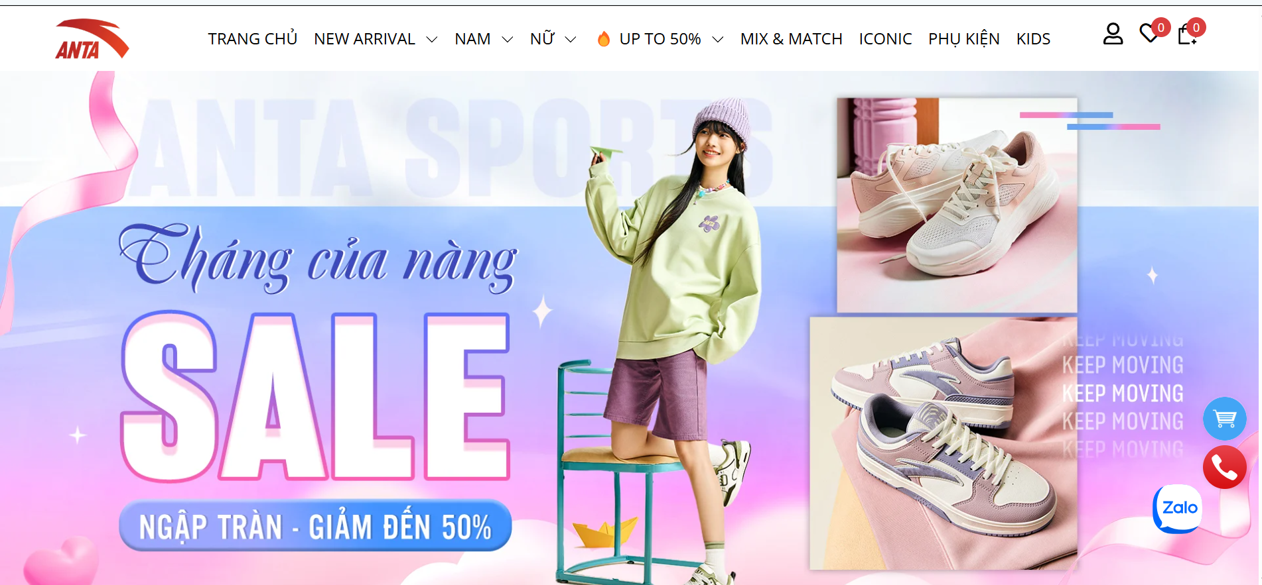

*H1. Trang chủ của website* [*http://anta.com.vn/*](http://anta.com.vn/)

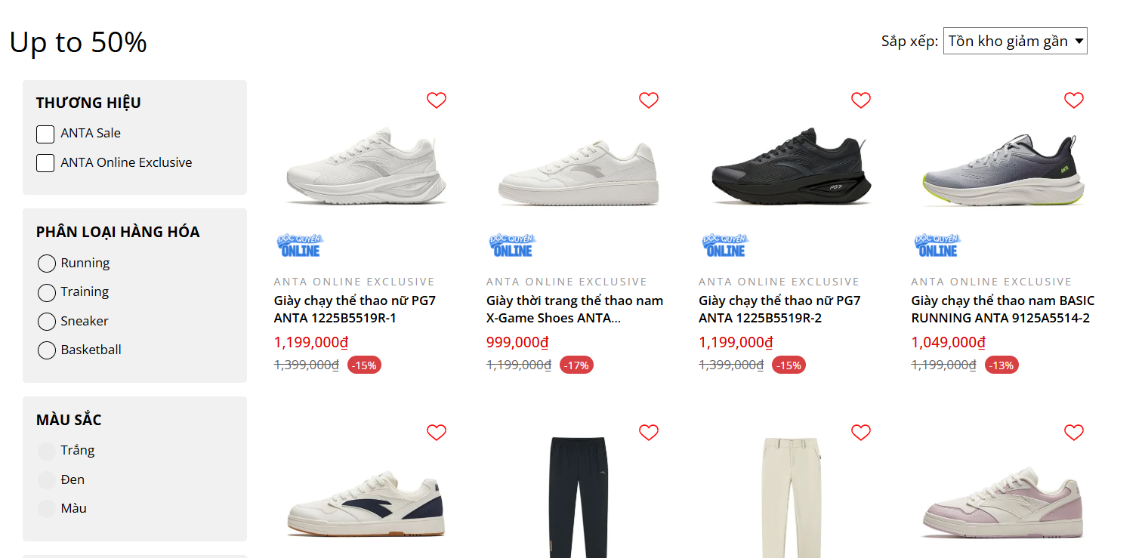

*H2. Giá các sản phẩm*

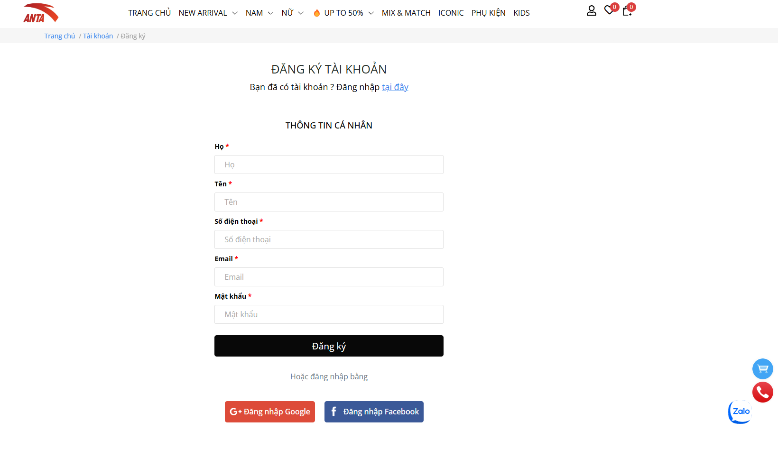

*H3. Đăng ký tài khoản*

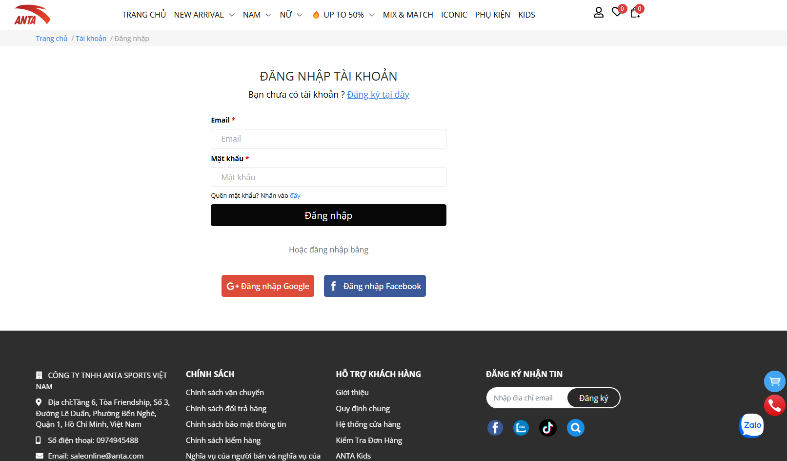

*H4.Đăng nhập tài khoản*

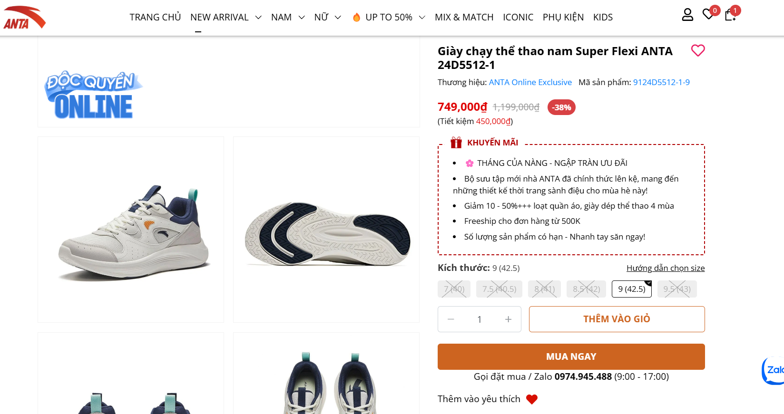

*H5.Cách thức mua hàng*

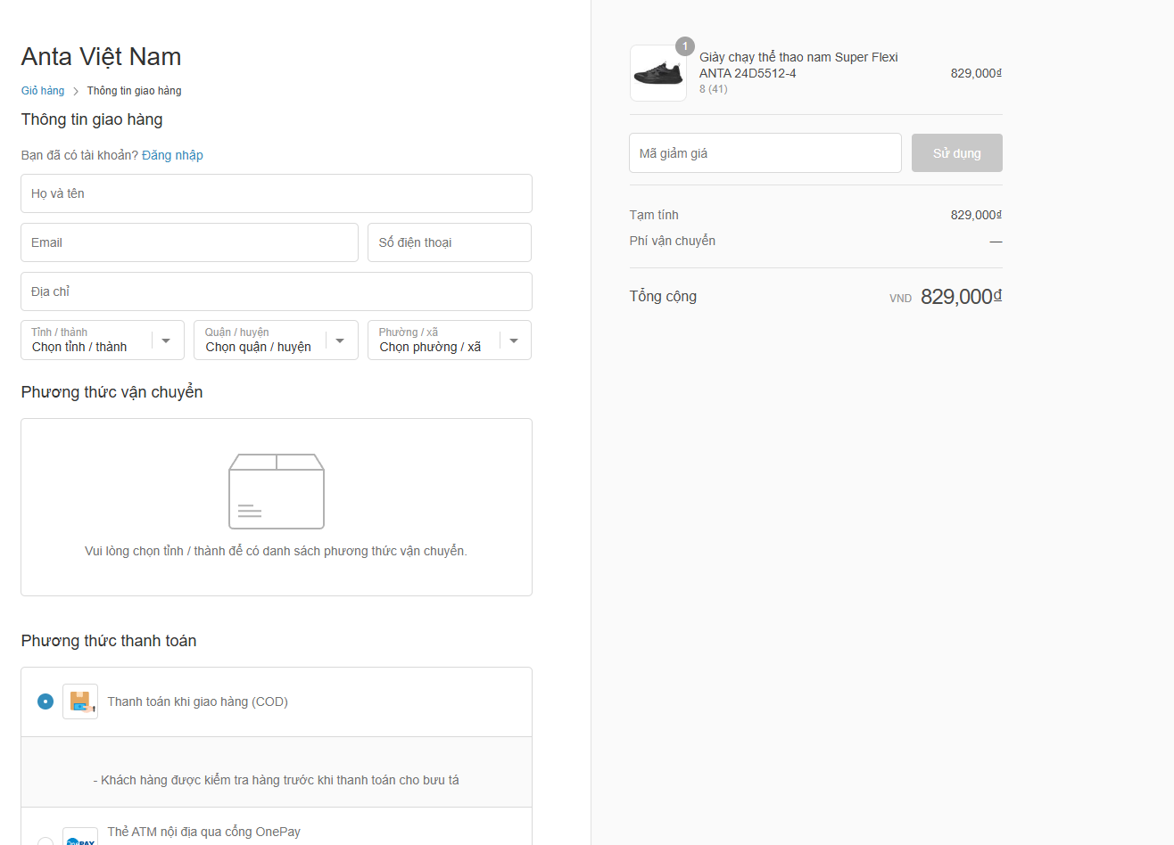

*H6. Phương thức thanh Toán*

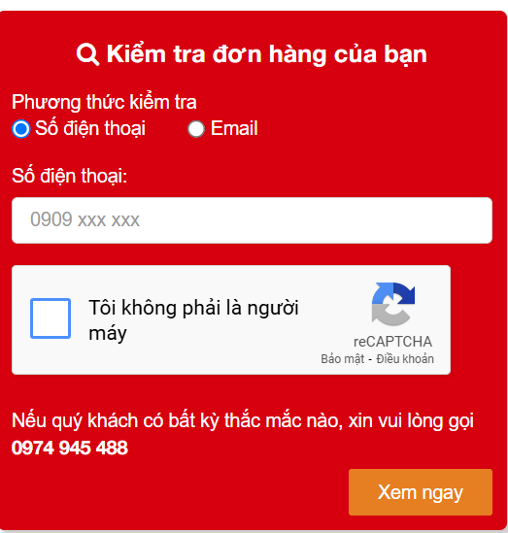

*H7. Kiểm tra đơn hàng*

* 1. **Khảo sát chi tiết**
     1. **Hoạt động của hệ thống**

**Quản lý sản phẩm**

* + Danh mục sản phẩm: Trang web phân loại sản phẩm theo các danh mục như new arrival, nam, nữ, up to (giảm giá), mix&match, iconic, phụ kiện, kids. Mỗi danh mục chứa các sản phẩm liên quan, hỗ trợ chức năng tìm kiếm và lọc sản phẩm.​ Giúp người dùng có thể dễ dàng tìm kiếm, chọn sản phẩm theo danh mục và tiết kiệm thời gian
  + Chi tiết sản phẩm: Mỗi sản phẩm được trình bày với mã sản phẩm, thương hiệu, hình ảnh, mô tả chi tiết, thông số kỹ thuật, kích cỡ, màu sắc và giá cả.​

**Quản lý giỏ hàng và thanh toán**

* + Giỏ hàng: Người dùng có thể thêm sản phẩm vào giỏ hàng, xem và chỉnh sửa số lượng, hoặc xóa sản phẩm khỏi giỏ.​
  + Thanh toán: Hệ thống hỗ trợ nhiều phương thức thanh toán an toàn và tiện lợi, bao gồm thanh toán khi nhận hàng (COD), thẻ ATM nội địa qua cổng OnePay, thẻ Visa/Master/JCB/Amex/CUP qua cổng OnePay.

**Quản lý tài khoản người dùng**

* + Đăng ký và đăng nhập: Người dùng có thể tạo tài khoản mới hoặc đăng nhập để quản lý thông tin cá nhân, theo dõi đơn hàng và quản lý thông tin.
  + Quản lý thông tin cá nhân: Người dùng có thể cập nhật thông tin cá nhân, địa chỉ giao hàng, số điện thoại và xem lịch sử mua sắm.​

**Tìm kiếm và lọc sản phẩm**

* + Tìm kiếm: Hệ thống cung cấp chức năng tìm kiếm sản phẩm theo tên, mã sản phẩm, thương hiệu hoặc từ khóa liên quan đến sản phẩm khách hàng có thể mong muốn.​
  + Lọc sản phẩm: Người dùng có thể sắp xếp các sản phẩm theo tên, theo giá, hàng mới, tồn kho giảm dần. Lọc sản phẩm theo thương hiệu, phân loại hàng hóa, màu sắc, mức giá, giới tính, kích thước, chất liệu.

**Tích hợp mạng xã hội:**

* + Liên kết mạng xã hội: Trang web tích hợp các liên kết đến trang Facebook, Instagram, Tiktik, Zalo và YouTube của ANTA Việt Nam, giúp người dùng kết nối và cập nhật thông tin mới nhất.​

**Chính sách và hỗ trợ khách hàng:**

* + Chính sách vận chuyển và đổi trả: Trang web cung cấp thông tin về chính sách vận chuyển, đổi trả hàng và bảo mật thông tin, giúp khách hàng yên tâm khi mua sắm.​
  + Hỗ trợ khách hàng: Người dùng có thể liên hệ với đội ngũ hỗ trợ qua số điện thoại, email hoặc các kênh mạng xã hội để được giải đáp thắc mắc và hỗ trợ kịp thời.
    1. **Các yêu cầu chức năng**
* Xem danh mục các sản phẩm
* Chức năng đăng nhập, đăng ký: có thêm phần quên mật khẩu và đăng nhập bằng facebook hoặc google
* Xem thông tin chi tiết của sản phẩm
* Chức năng tìm kiếm sách theo thể loại, theo tên, theo giá tiền
* Chức năng quản lý thông tin tài khoản
* Chức năng gợi ý các sản phẩm sách mới hoặc thể loại mới
* Chức năng mua hàng
* Thêm sản phẩm vào giỏ hàng
* Nhập thông tin cá nhân
* Chức năng thanh toán trực tiếp, qua tài khoản ngân hàng, ví điện tử
* Chức năng sử dụng các mã giảm giá
* Chức năng hướng dẫn, hỗ trợ khách hàng
* Chức năng kiểm tra đơn hàng
* Chức năng kiểm tra lịch sử giao dịch
* Chức năng đổi trả hàng
* Chức năng quản trị của admin

.

* + 1. **Các yêu cầu phi chức năng**

Hệ thống anta.com.vn là một trang thương mại điện tử, yêu cầu phi chức năng của nó tập trung vào hiệu suất, bảo mật, khả năng mở rộng, tính sẵn sàng và trải nghiệm người dùng.

* + Về hiệu suất, trang chủ và danh mục sản phẩm cần tải trong vòng 3 - 5 giây trên kết nối internet trung bình, hình ảnh sản phẩm phải hỗ trợ lazy loading để tối ưu tốc độ. Các thao tác như thêm sản phẩm vào giỏ hàng, chuyển trang, tìm kiếm phải có phản hồi dưới 1 giây để đảm bảo trải nghiệm mượt mà. Hệ thống cần đảm bảo tốc độ tải ổn định trong giờ cao điểm, đặc biệt trong các dịp khuyến mãi lớn.
  + Về khả năng mở rộng, trang web cần hỗ trợ số lượng lớn người truy cập mà không làm chậm hệ thống, cho phép thêm nhiều sản phẩm và danh mục. Cần có cơ chế cache dữ liệu để giảm tải cho máy chủ và hỗ trợ nhiều người dùng đặt hàng cùng lúc mà không xảy ra lỗi.
  + Về bảo mật, hệ thống có chức năng đăng nhập và đăng ký, do đó mật khẩu người dùng cần được mã hóa trước khi lưu trữ. Hệ thống hỗ trợ khôi phục mật khẩu an toàn qua email hoặc số điện thoại. Thông tin thanh toán phải được xử lý qua các cổng thanh toán bảo mật như VNPay, Momo, ZaloPay hoặc thẻ ngân hàng. Dữ liệu cá nhân của người dùng cần được bảo vệ, cho phép họ xem, chỉnh sửa hoặc xóa thông tin theo chính sách bảo mật.
  + Về tính sẵn sàng và độ tin cậy, hệ thống phải hoạt động liên tục, hạn chế gián đoạn. Dữ liệu đơn hàng và tài khoản khách hàng cần được lưu trữ an toàn, có cơ chế sao lưu định kỳ để tránh mất dữ liệu khi có sự cố.
  + Về trải nghiệm người dùng, giao diện cần đơn giản, dễ sử dụng với bố cục rõ ràng. Bộ lọc sản phẩm theo danh mục, giá cả giúp tìm kiếm nhanh hơn. Website phải hỗ trợ tốt trên cả máy tính và điện thoại với thiết kế responsive, đảm bảo trải nghiệm ổn định trên mọi thiết bị.
  + Về khả năng bảo trì, hệ thống cần có quy trình kiểm tra và cập nhật định kỳ để

tránh lỗi hiển thị hoặc mất chức năng. Giao diện cần có khả năng điều chỉnh linh hoạt để phù hợp với các chiến dịch bán hàng khác nhau.

* + Về khả năng tương thích, website cần hoạt động tốt trên các trình duyệt phổ biến như Chrome, Firefox, Edge, Safari và đảm bảo tương thích với thiết bị di động. Hệ thống cần hỗ trợ đầy đủ các phương thức thanh toán online phổ biến tại Việt Nam.

# Chương 2. Mô hình hóa dữ liệu

## 2.1. Các yêu cầu về dữ liệu

Website <https://anta.com.vn/> là trang web bán lẻ chính thức của thương hiệu ANTA, chuyên cung cấp các sản phẩm thể thao như giày, quần áo và phụ kiện cho nam và nữ. Website cần lưu thông tin về :

- Khách hàng : gồm mã khách hàng, họ tên, email, số điện thoại và địa chỉ. Mỗi khách hàng chỉ có một giỏ hàng và mỗi giỏ hàng chỉ thuộc về một khách hàng

- Tài khoản: gồm mã tài khoản, tên tài khoản, mật khẩu. Mỗi khách hàng có một tài khoản và mỗi tài khoản thuộc về một khách hàng.

- Sản phẩm : gồm mã sản phẩm, tên sản phẩm, thương hiệu, mô tả, đơn giá. Mỗi sản phẩm có trong 1 hoặc nhiều danh mục và mỗi danh mục có một hoặc nhiều sản phẩm. Mỗi sản phẩm có trong 0, 1 hoặc nhiều giỏ hàng và mỗi giỏ hàng có 0, 1 hoặc nhiều sản phẩm. Mỗi sản phẩm có trong 0, 1 hoặc nhều đơn hàng và mỗi đơn hàng có 1 hoặc nhiều sản phẩm. Mỗi sản phẩm sẽ có 0 hoặc nhiều khuyến mãi. Mỗi khuyến mãi có thể có trong nhiều sản phẩm. Mỗi sản phẩm có một hoặc nhiều hình ảnh và mỗi hình ảnh chỉ có trong một sản phẩm. Mỗi sản phẩm sẽ có nhiều kích thước khác nhau, mỗi kích thước có thể có trong nhiều sản phẩm.

- Giỏ hàng : gồm mã giỏ hàng , các sản phẩm lưu trong giỏ hàng, ghi chú

- Phương thức thanh toán : gồm mã thanh toán, và thông tin phương thức thanh toán đó

- Giảm giá : gồm mã giảm giá, nội dung mã giảm giá, và giá được giảm là bao nhiêu

- Khuyến mãi : gồm mã khuyến mãi, phần trăm được giảm

- Hình ảnh sản phẩm : gồm mã hình ảnh , mã sản phẩm và nội dung hình ảnh

- Kích thước (size) sản phẩm : gồm mã kích thước và kích thước

- Danh mục : bao gồm mã danh mục và tên danh mục, một danh mục có thể có 0 hoặc nhiều danh mục con, một danh mục con chỉ thuộc về 1 danh mục cha

- Đơn hàng : gồm mã đơn hàng, thông tin địa chỉ giao hàng, mã giảm giá và các phương thức thanh toán. Mỗi đơn hàng chỉ có một phương thức thanh toán, mỗi phương thức thanh toán có thể có trong nhiều đơn hàng. Mỗi đơn hàng sẽ có 1 hoặc không có mã giảm giá.

- Địa chỉ : gồm mã địa chỉ, họ, tên, số điện thoại, tên công ty, quốc gia, tỉnh thành, quận huyện, phường xã. Mỗi khách hàng có thể có nhiều địa chỉ, mỗi địa chỉ thuộc về một khách hàng. Mỗi địa chỉ có thể có trong nhiều đơn hàng, mỗi đơn hàng chỉ có một địa chỉ.

## 2.2. Biểu đồ thực thể liên kết mức logic

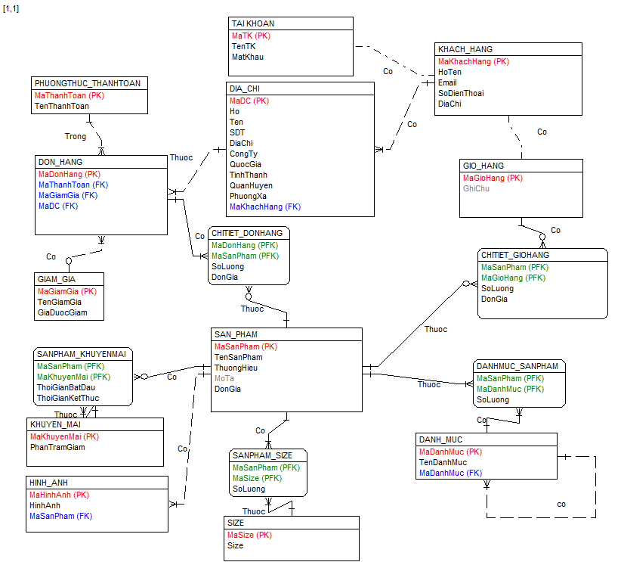

## 2.3. Thiết kế bảng ở thực thể liên kết mức vật lý

Bảng 1: Giảm giá

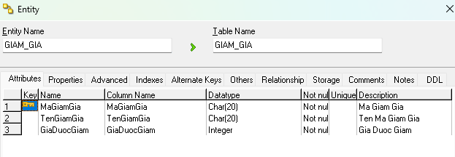

Bảng 2: Khách hàng

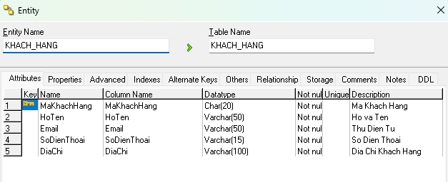

Bảng 3: Chi tiết đơn hàng

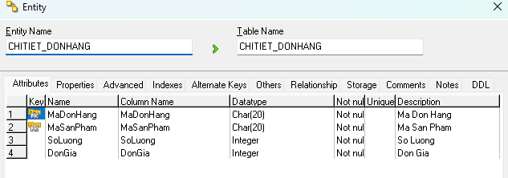

Bảng 4: Danh mục

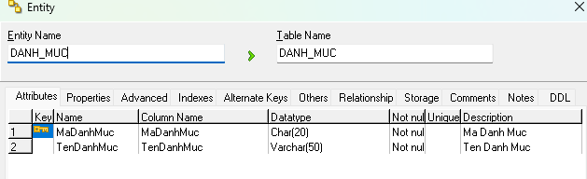

Bảng 5: Đơn hàng

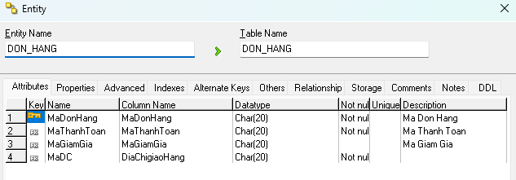

Bảng 6: Danh mục sản phẩm

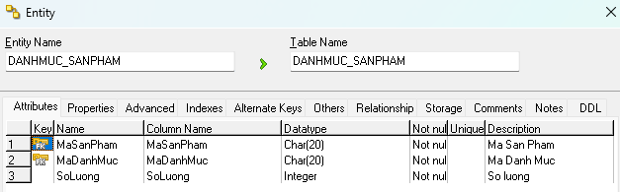

Bảng 7: Sản phẩm

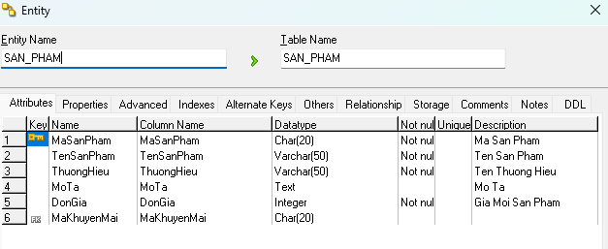

Bảng 8: Địa chỉ

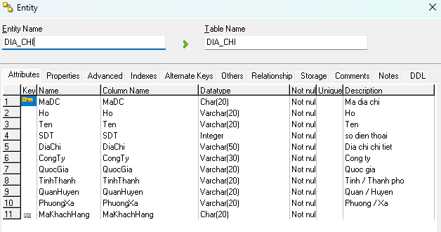

Bảng 9: Phương thức thanh toán

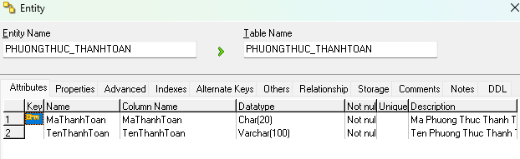

Bảng 10: Hình ảnh

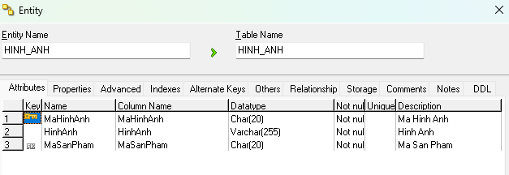

Bảng 11: Size

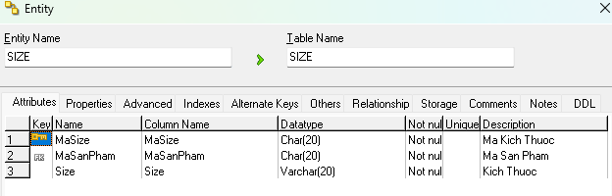

Bảng 12: Khuyến mãi

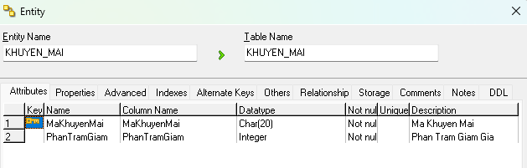

Bảng 13: Giỏ hàng

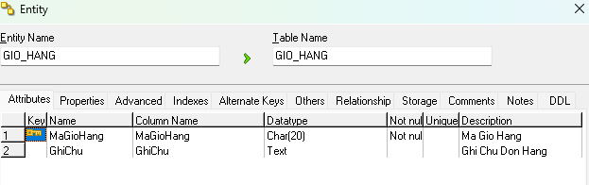

Bảng 14: Chi Tiết Giỏ Hàng

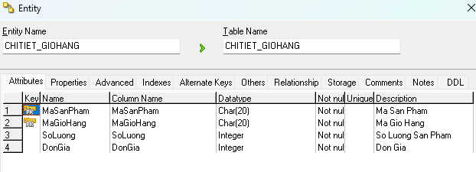

Bảng 15: Tài khoản

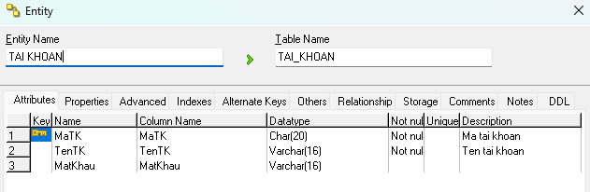

Bảng 16: Sản phẩm khuyến mãi

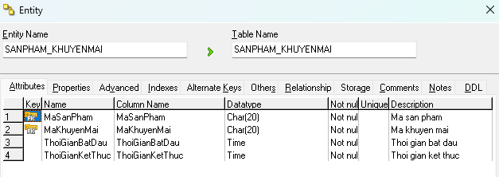

Bảng 17: Sản phẩm size

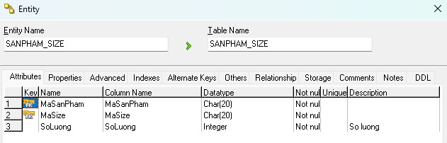

## 2.4. Biểu đồ thực thể liên kết mức vật lý

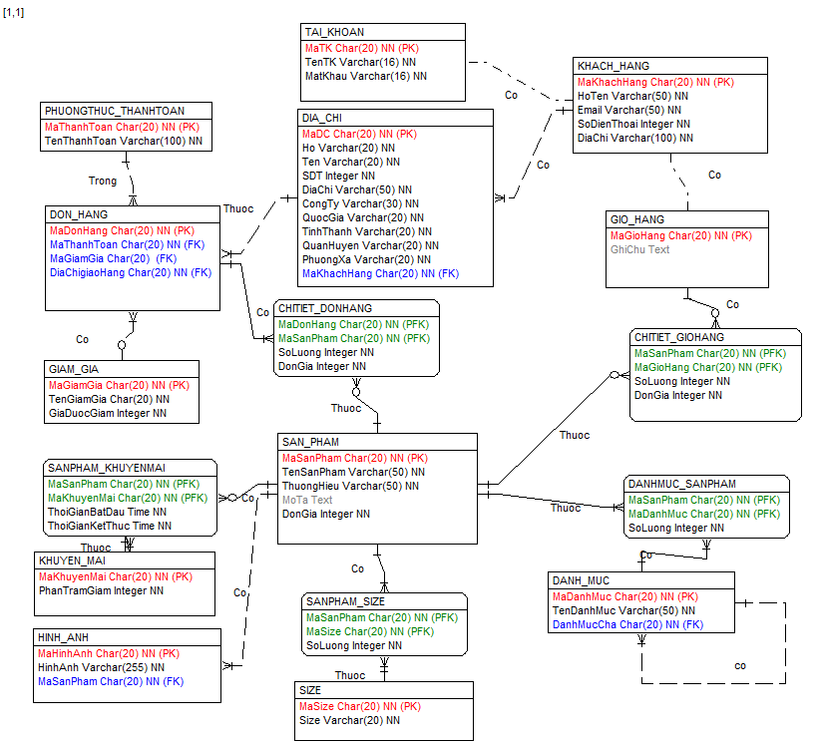

# Chương 3. Mô hình hóa chức năng

## 3.1. Biểu đồ use case

### 3.1.1. Biểu đồ use case

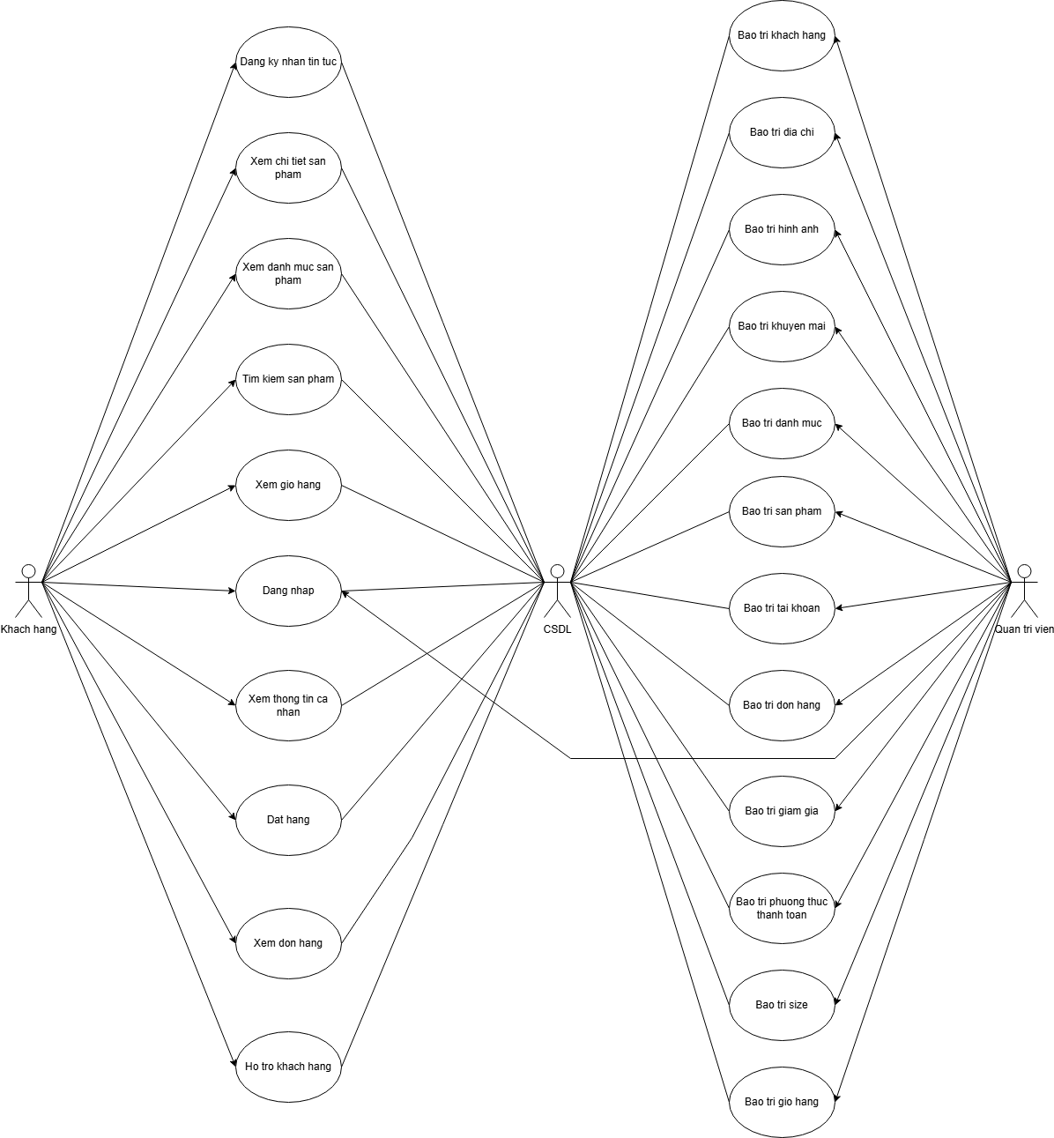

### 3.1.2. Biểu đồ use case phía front end

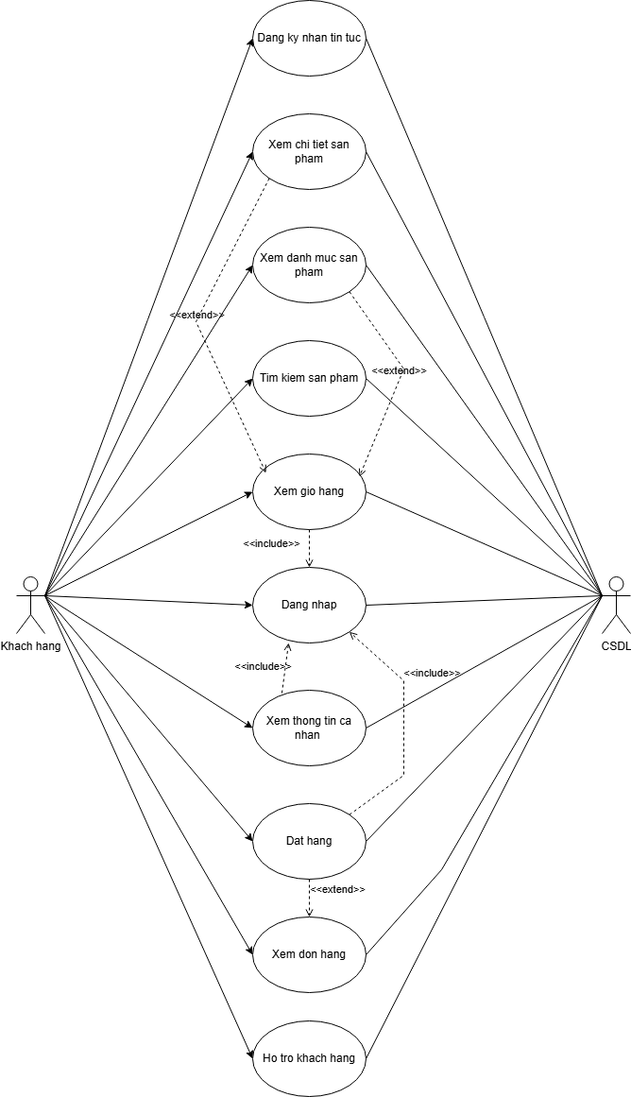

1. **Đăng kí nhận tin tức**: Cho phép khách hàng nhận được những thông báo mới nhất của cửa hàng.
2. **Xem chi tiết sản phẩm**:Cho phép khách hàng xem thông tin chi tiết về sản phẩm.
3. **Xem danh mục sản phẩm**:Cho phép khách hàng xem các danh mục sản phẩm.
4. **Tìm kiếm sản phẩm**:Cho phép khách hàng tìm thông tin sản phẩm theo từ khóa hay các tiêu chí riêng.
5. **Xem giỏ hàng**: Cho phép khách hàng thêm hàng vào giỏ, xóa một mặt hàng trong giỏ, sửa số lượng hàng trong giỏ và xóa toàn bộ giỏ hàng.
6. **Đăng nhập**: Cho phép khách hàng đăng nhập vào tài khoản thành viên.
7. **Xem thông tin cá nhân:** Cho phếp khách hàng quản lý, chỉnh sửa thông tin cá nhân
8. **Đặt hàng:** Cho phép khách hàng đặt mua các mặt hàng trong giỏ hàng
9. **Xem đơn hàng:** Cho phép khách hàng theo dõi thông tin đơn đặt hàng
10. **Hỗ trợ khách hàng**: Cho phép khách hàng tương tác với nhân viên hỗ trợ, hỏi về các vấn đề liên quan đến sản phẩm, các hình thức đổi trả, chính sách của cửa hàng.

### 3.1.3. Biểu đồ use case phía back end

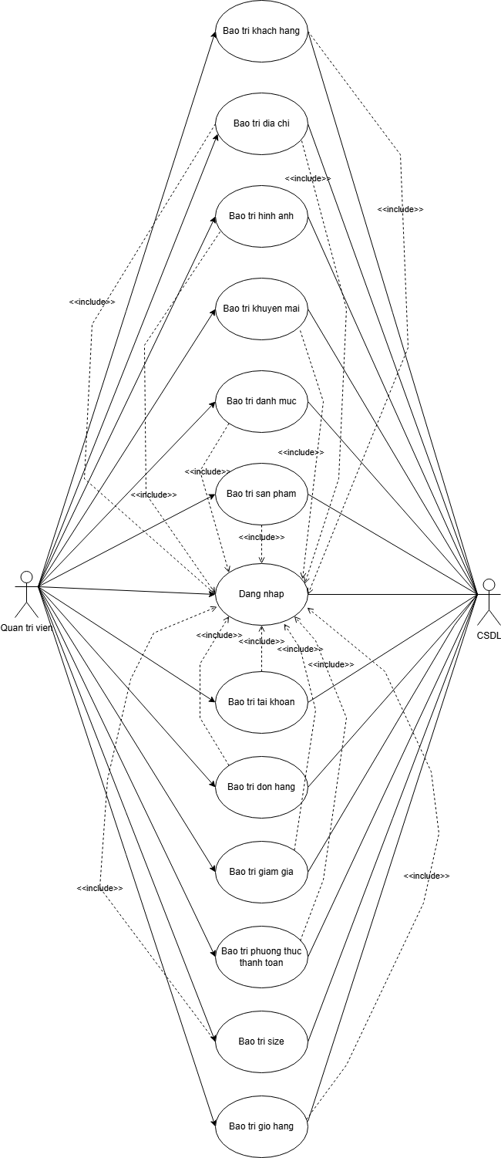

1. **Bảo trì danh mục**: Cho phép người quản trị xem, thêm, sửa, xóa thông tin trong bảng DANH_MUC.
2. **Bảo trì sản phẩm**: Cho phép người quản trị xem, thêm, sửa, xóa thông tin trong bảng SAN_PHAM.
3. **Đăng nhập**: Cho phép quản trị viên đăng nhập vào hệ thống với vai trò người quản trị
4. **Bảo trì tài khoản:** Cho phép người quản trị xem, sửa trạng thái, xóa thông tin trong bảngTAI_KHOAN.
5. **Bảo trì đơn hàng:** Cho phép người quản trị xem thông tin trong bảng DON_HANG và bảng CHI_TIET_DON_HANG, tìm kiếm đơn hàng, sửa trạng thái của đơn hàng trong bảng DON_HANG, xóa thông tin trong bảng DON_HANG và CHI_TIET_DON_HANG.
6. **Bảo trì khuyến mãi :** Cho phép người quản trị xem, thêm, sửa xóa thông tin trong bảng KHUYEN_MAI.
7. **Bảo trì giảm giá :** Cho phép người quản trị xem, thêm, sửa, xóa thông tin các mã giảm giá trong bảng GIAM_GIA.
8. **Bảo trì phương thức thanh toán :** Cho phép người quản trị xem, thêm, sửa, xóa trong bảng PHUONGTHUC_THANHTOAN.
9. **Bảo trì địa chỉ:** Cho phép người quản trị xem, thêm, sửa, xóa trong bảng DIACHI

10) **Bảo trì hình ảnh:** Cho phép người quản trị xem, thêm, sửa, xóa trong bảng

HINHANH

11) **Bảo trì giảm giá:** Cho phép người quản trị xem, thêm, sửa xóa trong bảng

GIAMGIA

12) **Bảo trì size:** Cho phép người quản trị xem, thêm, sửa xóa trong bảng GIAMGIA

13) **Bảo trì đơn hàng:** Cho phép người quản trị xem, thêm, sửa xóa trong bảng DONHANG

## 3.2. Mô tả chi tiết các use case

### 3.2.1. Mô tả use case đặt hàng (Hồ Huy Khánh)

Use case này cho phép khách hàng đặt mua các mặt hàng có trong giỏ hàng.

* **Luồng sự kiện:**
* **Luồng cơ bản:**

1. Use case bắt đầu khi người dùng click vào nút “Thanh toán” trong giỏ hàng. Hệ thống sẽ lấy ra thông tin chi tiết đơn hàng gồm: tên mặt hàng, hình ảnh minh họa, kích thước, màu sắc, giá từ bảng SAN_PHAM và hiện thị lên màn hình. Hệ thống sẽ hiện thị màn hình yêu cầu chọn thông tin địa chỉ giao hàng.
2. Người dùng chọn địa chỉ giao hàng hoặc thêm mới địa chỉ giao hàng và click vào nút “Phương thức thành toán”. Hệ thống sẽ hiện thị lên màn hình yêu cầu chọn phương thức vận chuyển và phương thức thanh toán.
3. Người dùng chọn phương thức vận chuyển và phương thức thanh toán và click vào nút “Đặt hàng”. Hệ thống lưu thông tin về đơn hàng gồm: mã đơn hàng, ngày đặt, tình trạng vào bảng DON_HANG và hiện thị thông báo: “Đặt hàng thành công”. Use case kết thúc.

* **Luồng rẽ nhánh:**

1. Tại bước 2 trong luồng cơ bản khi khách hàng nhập sai số điện thoại hoặc không chọn tỉnh, quận/huyện, phường xã. Hệ thống sẽ hiện thị thông báo lỗi và yêu cầu khách hàng nhập lại.
2. Tại bất kì thời điểm nào trong luồng cơ bản nếu hệ thống không thể kết nối được với CSDL thì sẽ hiển thị thông báo lỗi và use case kết thúc.

* **Các yêu cầu đặc biệt:**

Không có

* **Tiền điều kiện:**

Để thanh toán được trong giỏ hàng phải có mặt hàng.

* **Hậu điều kiện:**

Nếu use case kết thúc thành công thì thông tin về đơn hàng sẽ được cập nhập trong cơ sở dữ liệu.

* **Điểm mở rộng:**

Không có

### 3.2.2. Mô tả use case bảo trì sản phẩm (Nguyễn Văn Thuần)

Use case này cho phép người quản trị xem, thêm, sửa và xóa các sản phẩm.

* **Luồng sự kiện:**
* **Luồng cơ bản:**

1) Use case này bắt đầu khi người quản trị click vào nút “Bảo trì sản phẩm” trên menu quản trị. Hệ thống sẽ lấy thông tin về sản phẩm gồm tên sản phẩm, giá bán từ bảng SAN_PHAM, lấy hình ảnh từ bảng HINH_ANH, lấy kích cỡ từ bảng SIZE và hiển thị danh sách sản phẩm lên màn hình.

2) Thêm sản phẩm:

a. Người quản trị click vào nút “Thêm mới” trên cửa sổ danh sách sản phẩm. Hệ thống hiển thị màn hình yêu cầu nhập thông tin chi tiết cho sản phẩm bao gồm: tên sản phẩm, thương hiệu, hình ảnh, kích cỡ, giá bán, mô tả, danh mục, khuyến mại.

b. Người quản trị nhập thông tin tên sản phẩm, thương hiệu, hình ảnh, kích cỡ, giá bán, mô tả, danh mục, khuyến mại cho sản phẩm mới và click vào nút “Tạo”. Hệ thống sẽ sinh ra một mã sản phẩm mới, tạo một sản phẩm mới trong bảng SAN_PHAM, HINH_ANH và hiển thị danh sách các sản phẩm đã được cập nhật.

3) Sửa sản phẩm:

a. Người quản trị click vào nút “Sửa” trên một dòng sản phẩm cần sửa. Hệ thống sẽ lấy thông tin cũ của sản phẩm cần sửa từ cơ sở dữ liệu rồi hiển thị lên màn hình.

b. Người quản trị nhập thông tin mới bao gồm: tên sản phẩm, thương hiệu, hình ảnh, kích cỡ, giá bán, mô tả, danh mục, khuyến mại rồi click vào nút “Cập nhật”. Hệ thống sẽ cập nhật thông tin mới của sản phẩm trong bảng SAN_PHAM và hiển thị danh sách đã cập nhật lên màn hình.

4) Xóa sản phẩm:

a. Người quản trị click vào nút “Xóa” trên một sản phẩm. Hệ thống sẽ hiển thị một màn hình yêu cầu xác nhận xóa.

b. Người quản trị click vào nút “đồng ý”. Hệ thống sẽ xóa sản phẩm được chọn khỏi bảng SAN_PHAM hiển thị lại danh sách sản phẩm mới. Use case kết thúc

* **Luồng rẽ nhánh:**

1) Tại bước 2b và 3b trong luồng cơ bản nếu người quản trị nhập thông tin sản phẩm không hợp lệ thì hệ thống sẽ hiển thị thông báo lỗi yêu cầu nhập lại. Người quản trị có thể nhập lại để tiếp tục hoặc click vào nút “Hủy bỏ” để kết thúc.

2) Tại bước 2b và 3b trong luồng cơ bản nếu người quản trị click vào nút “Hủy bỏ” hệ thống sẽ bỏ qua thao tác thêm mới hoặc sửa chữa tương ứng và hiển thị lại danh sách các sản phẩm trong bảng SAN_PHAM.

3) Tại bước 4b trong luồng cơ bản nếu người quản trị click vào nút “Không đồng ý” hệ thống sẽ bỏ qua thao tác xóa và hiển thị danh sách các sản phẩm trong bảng SAN_PHAM.

4) Tại bất kì thời điểm nào trong luồng cơ bản nếu hệ thống không thể kết nối được với CSDL thì sẽ hiển thị thông báo lỗi và use case kết thúc.

* **Các yêu cầu đặc biệt:**

Use case chỉ cho phép người có vai trò quản trị hoặc người chủ hệ thống thực hiện.

* **Tiền điều kiện:**

Người quản trị cần đăng nhập vào hệ thống trước khi có thể thực hiện use case.

* **Hậu điều kiện:**

Nếu use case kết thúc thành công thì thông tin về sản phẩm sẽ được cập nhập trong cơ sở dữ liệu.

* **Điểm mở rộng:**

Không có

### 3.2.3. Mô tả use case xem danh mục sản phẩm (Vũ Minh Hạnh)

Use case này cho phép người dùng có thể xem các sản phẩm có sẵn trong danh mục

* **Luồng sự kiện:**
* **Luồng cơ bản:**

1. Use case bắt đầu khi người dùng truy cập vào trang web. Hệ thống lấy thông tin từ bảng DANHMUC để hiển thị các danh mục chính.
2. Người dùng di chuyển con trỏ vào một mục trong các danh mục chính. Hệ thống lấy thông tin về các danh mục con tương ứng trong bảng DANHMUC để hiển thị
3. Người dùng click vào một danh mục, hệ thống lấy thông tin các sản phẩm thuộc danh mục từ bảng DANHMUC_SANPHAM để hiển thị danh sách các sản phẩm. Hệ thống truy vấn bảng SANPHAM để hiển thị thông tin tổng quan của các sản phẩm bao gồm: hình ảnh, thương hiệu, tên sản phẩm, giá .Use case kết thúc.

* **Luồng rẽ nhánh:**

1. Tại bước 2 thuộc luồng cơ bản, nếu danh mục chính không có danh mục con, hệ thống sẽ không hiển thị menu danh mục con mà cho phép người dùng click trực tiếp vào danh mục chính để xem sản phẩm.
2. Tại bước 3 thuộc luồng cơ bản, nếu không tìm thấy sản phẩm nào thuộc danh mục từ bảng DANHMUC_SANPHAM, hệ thống sẽ hiển thị thông báo :

“ Không tìm thấy sản phẩm nào thuộc danh mục này.”

1. Tại bất kì bước nào trong luồng cơ bản, nếu không thế kết nối đến cơ sở dữ liệu thì hệ thống sẽ hiển thị thông báo lỗi và kết thúc.

* **Các yêu cầu đặc biệt:**

Không có

* **Tiền điều kiện:**

Không có

* **Hậu điều kiện:**

Nếu use case kết thúc thành công, người dùng sẽ nhìn thấy danh sách sản phẩm theo danh mục mong muốn.

* **Điểm mở rộng:**

Không có

### 3.2.4. Mô tả use case quản lý thông tin cá nhân (Trần Trọng Hiếu)

Use case này cho phép người dùng xem chi tiết thông tin cá nhân đang được sử dụng từ sổ địa chỉ mặc định, thay đổi sổ địa chỉ mặc định và quản lý các số địa chỉ cá nhân ( thêm, sửa, xóa ).

* **Luồng sự kiện:**
* **Luồng cơ bản:**

1. Use case bắt đầu khi người dùng click vào biểu tượng tài khoản trên thanh menu. Hệ thống lấy thông tin chi tiết của người dùng gồm: Tên tài khoản, số điện thoại, email từ bảng KHACH_HANG; họ, tên, số điện thoại, công ty , quốc gia, tỉnh thành, quận huyện, phường xã từ bảng DIA_CHI tương ứng với địa chỉ mặc định và hiển thị lên màn hình.
2. Chỉnh sửa sổ địa chỉ:

a. Người dùng click vào nút "Chỉnh sửa địa chỉ", hệ thống lấy thông tin gồm: Họ, tên, số điện thoại , công ty, địa chỉ, tỉnh thành, quận huyện, quóc gia, mã Zip từ bảng DIA_CHI và hiển thị lên màn hình.

b. Người dùng chỉnh sửa thông tin mới, tick vào checkbox "Đặt làm địa chỉ mặc định" nếu muốn và click vào nút "Cập nhật địa chỉ". Hệ thống sẽ cập nhật thông tin của sổ địa chỉ được chọn vào bảng DIA_CHI. Nếu bảng được chọn làm bảng mặc định, hệ thống sẽ cập nhật cột DiaChi trong bảng KHACH_HANG. Hệ thống hiển thị lại thông tin đã cập nhật lên màn hình.

3) Thêm sổ địa chỉ:

a. Người dùng click vào nút "Thêm địa chỉ". Hệ thống hiển thị màn hình yêu cầu nhập thông tin cho sổ địa chỉ mới bao gồm: Họ, tên, số điện thoại, công ty, địa chỉ, tỉnh thành, quận huyện, quốc gia, mã Zip.

b. Người dùng nhập thông tin mới, tick vào checkbox "Đặt làm địa chỉ mặc định" nếu muốn và click vào nút "Thêm địa chỉ". Hệ thống sẽ cập nhật thông tin của sổ địa chỉ được chọn vào bảng DIA_CHI. Nếu bảng được chọn làm bảng mặc định, hệ thống sẽ cập nhật cột DiaChi trong bảng KHACH_HANG. Hệ thống hiển thị lại thông tin đã cập nhật lên màn hình.

4) Xóa sổ địa chỉ:

a. Người dùng click vào nút xóa trên một sổ địa chỉ. Hệ thống sẽ hiển thị một màn hình yêu cầu xác nhận xóa.

b. Người dùng click vào nút "OK". Hệ thống sẽ xóa sổ địa chỉ được chọn khỏi bảng DIA_CHI và hiển thị lại danh sách sổ địa chỉ mới. Use case kết thúc

* **Luồng rẽ nhánh:**

1. Tại bước 2b và 3b trong luồng cơ bản, nếu có thông tin để trống hệ thống sẽ yêu cầu người dùng nhập lại. Người dùng có thể nhập lại để tiếp tục hoặc click vào nút "Hủy", hệ thống sẽ hiển thị lại danh sách sổ địa chỉ (bước 1).
2. Tại bước 2b và 3b trong luồng cơ bản, nếu người dùng click vào nút "Hủy" hệ thống sẽ bỏ qua thao tác thêm mới hoặc sửa thông tin tương ứng và hiển thị lại danh sách sổ địa chỉ ( bước 1).
3. Tại bước 4b trong luồng cơ bản, nếu người dùng click vào nút "Hủy", hệ thống sẽ bỏ qua thao tác xóa và hiển thị lại danh sách sổ địa chỉ trong cơ sở dữ liệu ( bước 1).
4. Tại bất kỳ thời điểm nào trong quá trình thực hiện use case nếu không kết nối được với cơ sở dữ liệu thì hệ thống sẽ hiển thị một thông báo lỗi và use case kết thúc.

* **Các yêu cầu đặc biệt:**

Hệ thống chỉ hiển thị nút xóa đối với các trường hợp sau:

- Sổ địa chỉ không phải sổ địa chỉ mặc định.

- Tài khoản có ít nhất 2 sổ địa chỉ.

* **Tiền điều kiện:**

Người dùng đã đăng nhập vào hệ thống.

* **Hậu điều kiện:**

Nếu use case kết thúc thành công thì thông tin cá nhân sẽ được cập nhật trong cơ sở dữ liệu.

* **Điểm mở rộng:**

Không có.